M Ě S T O V E L K Ý Š E N O V

ZASTUPITELSTVO MĚSTA VELKÝ ŠENOV

Obecně závazná vyhláška,

o zákazu užívání návykových látek na vybraných veřejných prostranstvích,
o zákazu používání hlučné zábavní pyrotechniky na vybraných místech jakož i o stanovení výjimečných případů, kdy doba nočního klidu je vymezena dobou kratší nebo při nichž nemusí být doba nočního klidu dodržována a o opatřeních ke zlepšení vzhledu veřejné zeleně
Zastupitelstvo města Velký Šenov na svém zasedání dne 23.1.2023 schválilo usnesením č. 89/23 vydání na základě ustanovení § 10 písm. a) a c) a § 84 odst. 2 písm. h) zákona č.128/2000 Sb. o obcích (obecní zřízení), ve znění pozdějších předpisů, a na základě § 5 odst. 7 zákona č. 251/2016 Sb., o některých přestupcích, ve znění pozdějších předpisů (dále jen „zákon o některých přestupcích“), tuto obecně závaznou vyhlášku (dále jen vyhláška):

Článek 1
Zákaz užívání návykových látek na vybraných veřejných prostranstvích

- Cílem tohoto článku vyhlášky při regulaci užívání návykových látek je ochrana dobrých mravů a bezpečnosti ve městě Velký Šenov (dále jen „město“) a výchova dětí a mladistvých k mravnímu životu.
- Návykovou látkou se pro účely této vyhlášky rozumí alkohol⁾ a omamné a psychotropní látky a jiné látky s psychoaktivními účinky, jejichž užívání může vést nebo se podílet na vzniku a rozvoji duševních poruch a poruch chování, s výjimkou tabáku.
- Zakazuje se užívání návykových látek na vybraných místech veřejného prostranství⁾ vymezených (textově i graficky) v příloze této vyhlášky.⁾
- Zákaz uvedený v odst. 3 se při užívání alkoholu nevztahuje na dny 1. ledna a 31. prosince každého kalendářního roku.

Článek 2
Zákaz používání hlučné zábavní pyrotechniky

- Cílem tohoto článku vyhlášky je zlepšení pohody bydlení a pobytu v otevřených prostorech v zastavěném území⁾ města, a to přiměřeným omezením používání hlučné zábavní pyrotechniky, jakož i zmírnění takového omezení ve výjimečných případech, a to prostřednictvím stanovení konkrétních výjimek.
- Dlouhodobé hlukové zatížení životního prostředí a ochranu před hlukem, který svou velkou intenzitou a délkou trvání hlukové zátěže může ohrozit zdraví obyvatelstva, upravují zvláštní zákony.⁾
- Používání hlučné zábavní pyrotechniky je zakázáno na všech veřejných prostranstvích v zastavěném území města a dále na všech místech ve městě, pokud hluk v intenzitě způsobilé narušit veřejný pořádek přesáhne na veřejné prostranství nebo nemovitost jiné osoby nacházející se v zastavěném území města.
- Zákaz používání hlučné zábavní pyrotechniky neplatí:
    - dne 31. prosince v době od 6:00 hodin do 24:00 hodin,
    - dne 1. ledna v době od 0:00 do 2:00 hodin a od 6:00 do 22:00 hodin,
    - dne 30. dubna od 20:00 hodin do 24:00 hodin.

Článek 3
Zrušení a zkrácení doby nočního klidu

- Ochranu nočního klidu upravuje zvláštní zákon.⁾
- Předmětem této vyhlášky je zmírnění ochrany nočního klidu ve výjimečných případech, a to stanovením výjimečných případů, kdy doba nočního klidu je vymezena dobou kratší nebo při nichž nemusí být doba nočního klidu dodržována, s cílem udržení místních tradic a upevňování mezilidských vazeb skrze hlasité noční aktivity, které nelze, nebo není vždy vhodné, provozovat mimo dobu zákonem nastaveného nočního klidu.⁾
- Doba nočního klidu nemusí být dodržována
  - v noci z 31. prosince na 1. ledna,⁾
  - v jednu noc v měsíci červenci, a to v takovou noc, ve které se konají Šenovské slavnosti.
- Doba nočního klidu je vymezena kratší dobou od 0:00 do 6:00 hodin v noci z 30. dubna na 1. května.⁾

Článek 4
Ochrana vzhledu veřejné zeleně

- Cílem tohoto článku vyhlášky je vytvoření dalších podmínek pro ochranu veřejné zeleně nad rámec zákonných povinností⁾, zejména přispět ke zlepšení jejího vzhledu.
- Na plochách veřejné zeleně je zakázáno:
- umísťovat plakáty a jiné informace;
- rozdělávat oheň;
- stanovat nebo nocovat;
- vysazovat nebo ošetřovat vegetaci;
- umísťovat jakékoliv materiály nebo předměty;
- vjíždět a stát vozidly nebo jejich částmi.
- Pravidlo stanovené v odst. 2 neplatí v případech, kdy k takovému užívání dá souhlas vlastník veřejného prostranství⁾.
- Pravidlo stanovené v odst. 2 písm. f) neplatí rovněž pro vozidla zajišťující opravy, údržbu a čistotu veřejných prostranství, vozidla Policie ČR, Městské policie, Hasičského záchranného sboru ČR a Zdravotnické záchranné služby při výkonu služby a v dalších případech, kdy tak stanoví nebo umožní přímo zákon⁾.
- Vlastník veřejné zeleně je povinen zajistit posekání travnatých ploch nejméně dvakrát za kalendářní rok, a to poprvé v období od 15. 4. do 30. 6. a podruhé v období od 1. 7. do 15. 9., přičemž mezi oběma sečemi musí být nejméně období 45 dnů⁾. Dále vlastník veřejné zeleně zajistí odstranění posekané hmoty z posekaných ploch neprodleně po posekání, to neplatí pro sekání metodou mulčování⁾.

Článek 5
Zrušovací ustanovení

Zrušuje se obecně závazná vyhláška č. 1/2022, o zákazu užívání návykových látek na vybraných veřejných prostranstvích, o zákazu používání hlučné zábavní pyrotechniky na vybraných místech jakož i o výjimečném zrušení nebo zkrácení doby nočního klidu a o opatřeních ke zlepšení vzhledu veřejné zeleně, ze dne 20. 6. 2022.

Článek 6
Účinnost

Tato vyhláška nabývá účinnosti počátkem patnáctého dne následujícího po dni jejího vyhlášení.

_________________________________ | _______________________________
Dušan Víta  starosta | Vojtěch Plíšek  místostarosta

Příloha obecně závazné vyhlášky, o zákazu užívání návykových látek na vybraných veřejných prostranstvích, o zákazu používání hlučné zábavní pyrotechniky na vybraných místech jakož i o stanovení výjimečných případů, kdy doba nočního klidu je vymezena dobou kratší nebo při nichž nemusí být doba nočního klidu dodržována a o opatřeních ke zlepšení vzhledu veřejné zeleně

Seznam vymezených míst veřejného prostranství, na kterých je zakázáno užívání návykových látek podle čl. 1 odst. 3 vyhlášky, včetně zákresů v mapách (v případě částí pozemků jsou tyto části specifikovány zákresem v mapě):

Okolí základní školy (1. stupeň) - p. p. č. 1767/1 a p. p. č. 1767/2 (v obou případech neoplocená část před budovou školy) a část st. p. č. 185 (před vchodem), vše v k. ú. Velký Šenov.

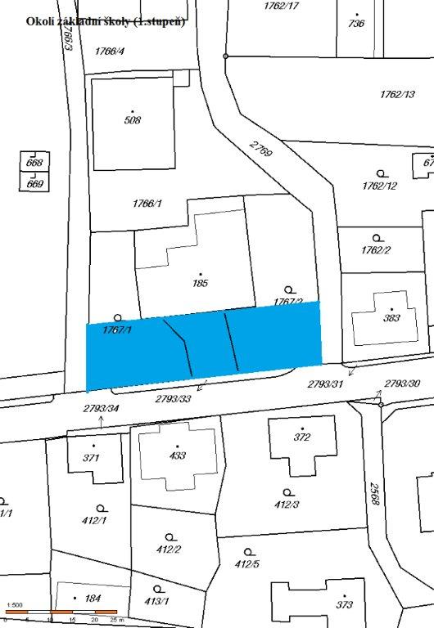
Okolí kostela – st. p. č. 469, p. p. č. 2517/2, p. p. č. 2568 (cesta) a p. p. č. 470/2 (park), vše v k. ú. Velký Šenov.

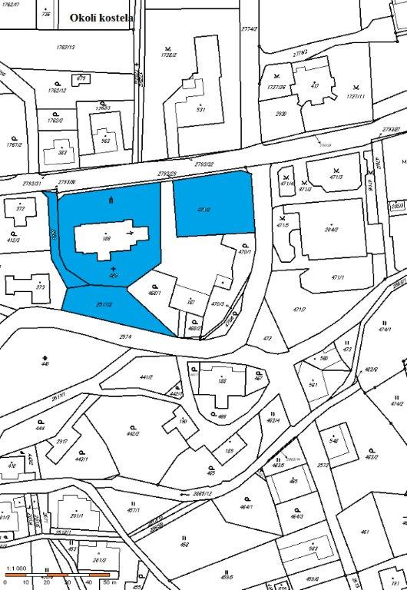
Okolí hřbitova a smuteční kaple – p. p. č. 1762/5, 6 a 11 a p. p. č. 2768/1 (komunikace), vše v k. ú. Velký Šenov.

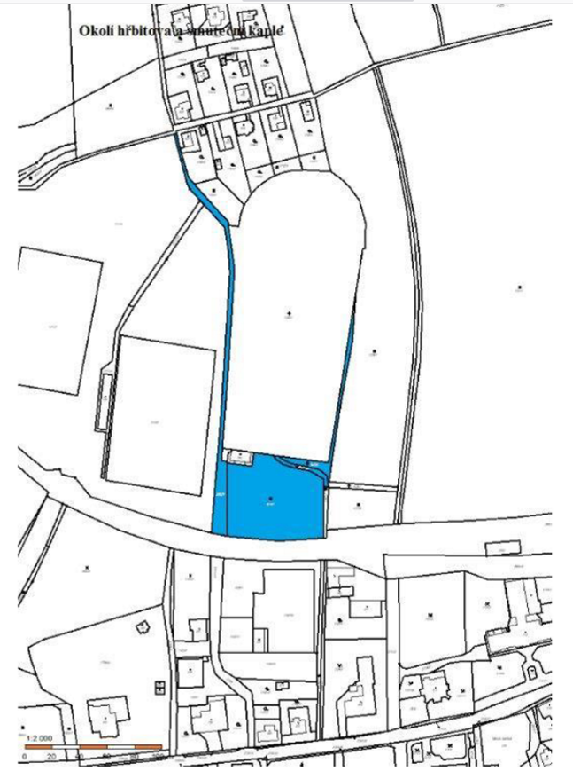

Okolí zdravotního střediska – veřejně přístupná část p. p. č. 1728/2 v k. ú. Velký Šenov.

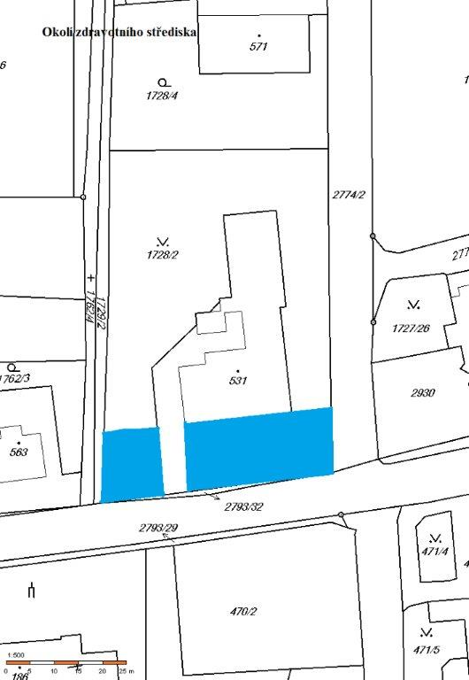
Okolí Městské úřadu Velký Šenov – p. p. č. 1727/11 (zeleň před budovou Městského úřadu Velký Šenov) a p. p. č. 1727/2 (park), vše v k. ú. Velký Šenov.

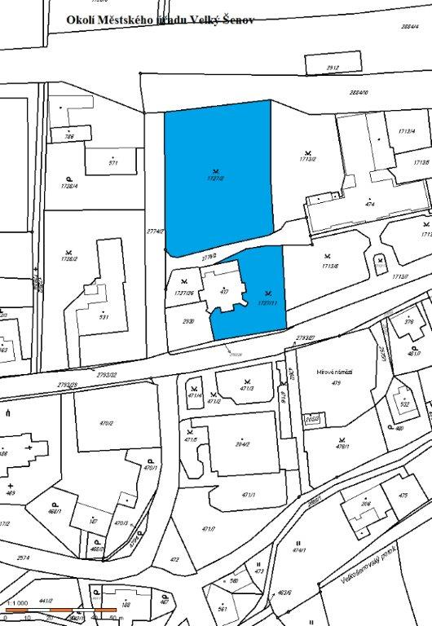
Okolí základní školy (2. stupeň) a pošty – p. p. č. 1713/3, 8 a 9 (parkové plochy před vstupem do budovy), p. p. č. 1713/7 (chodník a část komunikace před školou) a nezastavěná část st. p. č. 422 (okolí Pošty), vše v k. ú. Velký Šenov.
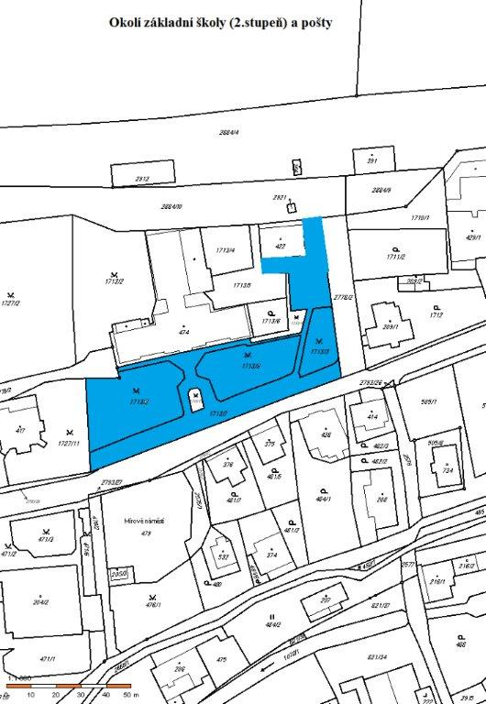
Náměstí a jeho okolí – p. p. č. 479, p. p. č. 476/1, p. p. č. 476/2, p. p. č. 2575/1 a 2, 2793/2 (chodník), veřejně přístupná část p. p. č. 481/7 (u večerky na náměstí), vše v k. ú. Velký Šenov.

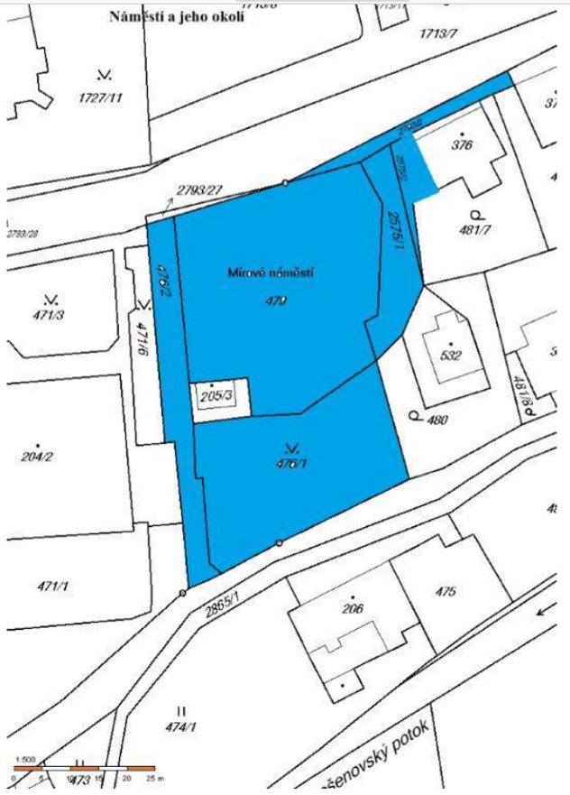

Prostor před nákupním střediskem – část p. p. č. 471/2, p. p. č. 471/3, 4 a 6, vše v k. ú. Velký Šenov.
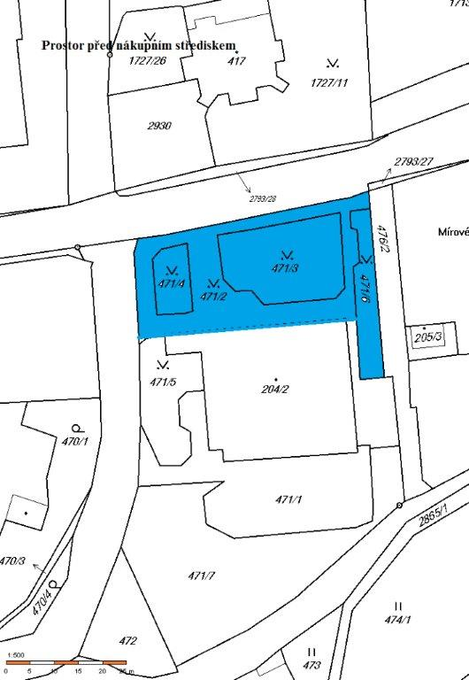
Okolí parku u kulturního centra – p. p. č. 505/1, p. p. č. 506/1, východní část p. p. č. 505/8 hraničící se st. parcelou č. 734, vše v k. ú. Velký Šenov.
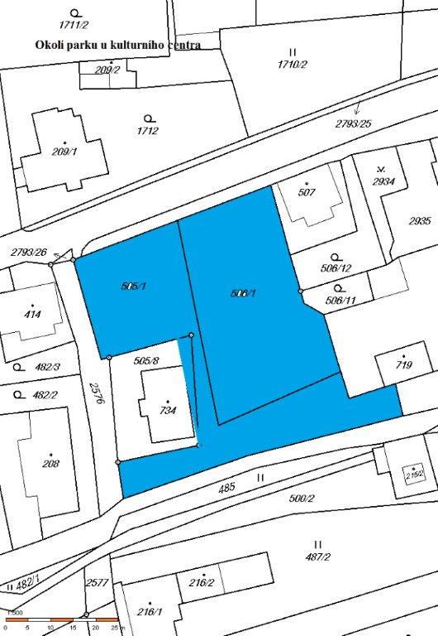

⁾ § 2 písm. f) zákona č. 65/2017 Sb., o ochraně zdraví před škodlivými účinky návykových látek, ve znění pozdějších předpisů („Alkoholickým nápojem se rozumí nápoj obsahující více než 0,5 % objemových ethanolu.“)
⁾ § 34 zákona č.128/2000 Sb. o obcích (obecní zřízení), ve znění pozdějších předpisů („Veřejným prostranstvím jsou všechna náměstí, ulice, tržiště, veřejná zeleň, parky a další prostory přístupné každému bez omezení, tedy sloužící obecnému užívání, a to bez ohledu na vlastnictví k tomuto prostoru.“)
⁾ tím nejsou dotčena ustanovení zvláštních zákonů (např. upravujících zákaz vstupu na zákonem stanovená místa pro osoby, které jsou zjevně pod vlivem alkoholu nebo jiné návykové látky)
⁾ zastavěné území města je vymezeno podle § 2 odst. 1 písm. d) zákona č. 183/2006 Sb., o územním plánování a stavebním řádu (stavební zákon), ve znění pozdějších předpisů, v územním plánu města, který je k nahlédnutí na Městském úřadu Velký Šenov
⁾ např. zákon č. 258/2000 Sb., o ochraně veřejného zdraví, ve znění pozdějších předpisů
⁾ § 5 odst. 1 písm. d) a odst. 2 písm. a) zákona o některých přestupcích („Fyzická osoba se dopustí přestupku tím, že poruší noční klid. Právnická nebo podnikající fyzická osoba se dopustí přestupku tím, že poruší noční klid.“) a § 5 odst. 7 zákona o některých přestupcích („Dobou nočního klidu se rozumí doba od dvacáté druhé do šesté hodiny.“)
⁾ tímto není dotčena právní úprava upravující dlouhodobé hlukové zatížení životního prostředí a ochranu před hlukem, který svou velkou intenzitou a délkou trvání hlukové zátěže může ohrozit zdraví obyvatelstva (např. zákon č. 258/2000 Sb., o ochraně veřejného zdraví, ve znění pozdějších předpisů)
⁾ Silvestrovská noc spojená s rodinnými oslavami příchodu nového roku
⁾ Filipojakubská noc (též zvaná Valpuržina) spojená s tradičními (národní zvyk) společenskými oslavami – např. pálení čarodějnic, stavění májek apod.
⁾ např. zákaz poškozování nebo znečišťování veřejné zeleně, vypalování porostů apod.
⁾ takovým souhlasem není dotčena povinnost dodržovat zákonné povinnosti
⁾ např. při použití vozidla v rámci krajní nouze nebo při nutné obraně
⁾ častější dobrovolné sekání travnatých ploch tím není dotčeno
⁾ vmetení rostlinného materiálu z pokosu do trávníku tlakem proudícího vzduchu

